Ein Bild, das Text enthält.
**Situation**: Digitale Gastronomie

Bedürfnis nach neuer Hardware

**M1: Bedürfnis vs. Bedarf**

Jeder kennt das Dilemma: Man hätte gerne ein neues Buch, ein neues T-Shirt oder eine Karte für ein Konzert: Alle Menschen haben Wünsche, doch kaum einer kann sich alle Wünsche gleichzeitig erfüllen. In der Ökonomik, der Wirtschaftswissenschaft, werden solche Wünsche „Bedürfnisse“ genannt. Sie geben einen Mangel an, den wir bestimmten Gütern (Laptop, Smartphone, Spiele) oder Dienstleistungen (Haarschnitte, Konzerten, Urlaub) gegenüber empfinden. Haben wir die konkrete Absicht, ein Bedürfnis durch den Kauf eines Gutes oder einer Dienstleistung zu befriedigen, sprechen Ökonomen von einem „Bedarf“. Ein Beispiel: Du würdest gerne verreisen (= Bedürfnis nach Urlaub), aber zunächst kein Geld. Dann schenkt dir deine Oma etwas Geld dafür. Damit wird aus dem Bedürfnis ein Bedarf, den du tatsächlich nachfragst, sobald du eine Reise buchst oder in den Urlaub fährst. Ein Bedarf ist also ein durch Kaufkraft ausgestattetes Bedürfnis. Er wird damit zum Ausgangspunkt der so genannten Nachfrage, die durch eine einzelne Person, einen Haushalt oder auch durch Unternehmen tagtäglich allein in Deutschland millionenfach ausgeübt wird. Die Nachfrage von uns Konsumenten nach Gütern oder Dienstleistungen ist für unsere deutsche und europäische Volkswirtschaft, viele Unternehmen und auch den Staat von entscheidender Bedeutung. Die Unternehmen versorgen, neue Produkte entsprechend unseren Bedürfnissen zu produzieren. Das klappt aber nicht immer. Wer an den Bedürfnissen der Konsumenten vorbei anbietet, hat weniger Chancen, auf dem Markt zu bestehen. So treffen manche Autos einfach nicht den Wunsch der Käufer. Des Weiteren versuchen die Unternehmen aber auch, mit neuen Produkten neue Bedürfnisse bei uns zu wecken. Die Technik des iPhones ist nicht neu, konnte aber vor einigen Jahren noch keinen Bedarf bei den Käufern auslösen.

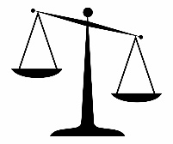M2: Meinungen der Mitarbeiter Steven und Sarah

|  |  |
| --- | --- |
| Männliches Student Tablet  Wir müssen so wenig wie möglich zahlen. Wir brauchen einen leichten Laptop mit 4 GB Arbeitsspeicher.  Stevens Mittel (Geld):  Stevens Ziel:  **Kaufempfehlung**: Laptop Nr. ______  Grund: ________________________________  ________________________________  Prinzip:__________________________  Geld  Mittel: minimal Mittel: gegeben  Ziel: gegeben Ziel: maximal   * Mit minimalen Mitteln wird ein gegebenes Ziel erreicht. | Geschäftsfrau Hände auf den Hüften  Wir haben 550€ Budget für den neuen Laptop zur Verfügung. Dafür kaufen wir den besten Laptop.  Sarahs Mittel (Geld):  Sarahs Ziel:  **Kaufempfehlung**: Laptop Nr. _____  Grund: ________________________________  ________________________________  Prinzip:__________________________  Kennzeichnen   * Mit gegebenen Mitteln wird ein maximaler Erfolg erzielt. |

**M3**

Ein Bild, das Text, Computer, Elektronik enthält.
Ein Bild, das Text, Computer, Elektronik enthält.

Ein Bild, das Text, Computer, Elektronik, drinnen enthält.

HP OMEN 15-en0171ng

16 GB Arbeitsspeicher

1 TB M.2 SSD

15.6“ IPS Display

2.37 kg

**1431.97 €**

ACER ASPIRE 3

4 GB Arbeitsspeicher

128 GB M.2 SSD

15.6“ Mattes Display

1.90 kg

**348.07 €**

MEDION AKOYA E14301

8 GB Arbeitsspeicher

256 GB M.2 SSD

14“ Mattes Display

1.54 kg

**486.42 €**

|  |  |  |
| --- | --- | --- |
| **M4 Fallbeispiel** | **Prinzip** | **Begründung** |
| 1. Steven ist mit seinen drei Freunden unterwegs. Alle vier haben Lust auf Pizza und wollen dafür möglichst wenig Geld ausgeben. |  |  |
| 1. Sarah hat von ihrem Vater, der großen Hunger hat, 15 Euro bekommen und soll möglichst viele Pizzen für das Geld kaufen. |  |  |
| 1. Die Benzinpreise sind wieder gestiegen. Sarah kann durch eine defensive Fahrweise den Benzinverbrauch um 1,5l/100 km senken. |  |  |
| 1. Für die Entwicklung einer Website sollen möglichst wenige Arbeitsstunden anfallen. |  |  |
| 1. Durch den Verbesserungsvorschlag von Steven können in einem Sprint zwei Stories abgearbeitet werden. |  |  |
| 1. Sarah möchte mit möglichst wenig Lernaufwand die Abschlussprüfung bestehen. |  |  |

**M5 Beeinflussung durch Werbung**

Erläutern Sie unserem Gastronomen, wie er durch die verschiedenen Beispiele bei seiner Kaufentscheidung beeinflusst werden kann.

|  |  |
| --- | --- |
| Beispiel | Erläuterung |
| **Drei Macarons**Cookies |  |
| Quellbild anzeigenInstagram |  |
| Weiteres Beispiel: |  |

**M6 Amazon vs. Altstadt?**

|  |  |  |
| --- | --- | --- |
|  | Bildergebnis für amazonOnline-Shopping | Quellbild anzeigenShopping vor Ort |
| Vorteil |  |  |
| Nachteil |  |  |

**M7 Güterarten: Sonnenschein, Bohrmaschine und Gemüse – Welche Güterarten gibt es?**

*Güter dienen dazu, Bedürfnisse zu befriedigen. Freie Güter stehen unbegrenzt und kostenfrei zur Verfügung. Wirtschaftliche Güter müssen erst noch hergestellt werden und kosten etwas.*

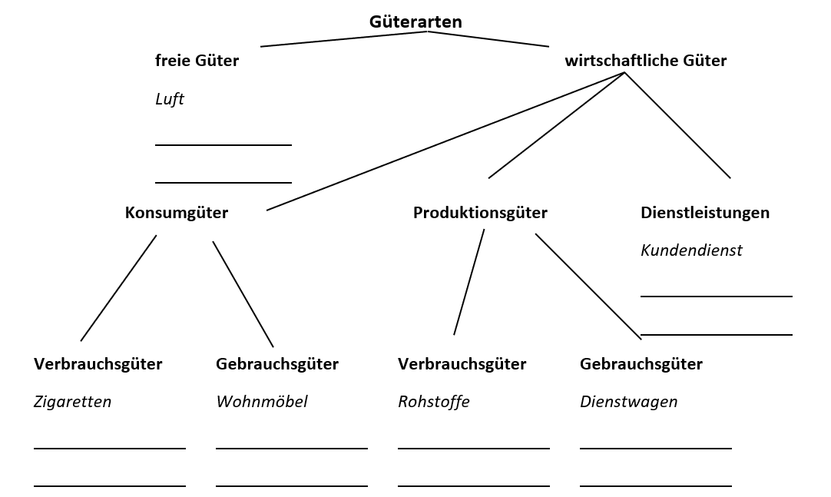

Setzen Sie folgende Güter in das Schaubild ein.

**Güter zum Einsetzen**

Bier – Haarpflege – Schmieröl – Sonnenschein – Mehl in einer Bäckerei – Verkaufsräume – Beratungsgespräch – Wüstensand – Bohrmaschine (im Werk) – Gemüse – Freizeitkleidung – Bohrmaschine (daheim) – Wohnhaus

**Merke – diese Güterarten gibt es**

**Freie Güter** stehen in scheinbar unbegrenzter Menge zur freien Verfügung und sind von jedem kostenlos nutzbar.

**Wirtschaftliche Güter** stehen nicht in einem ausreichenden Maße zur Verfügung wie die freien Güter und müssen daher erst her- bzw. bereitgestellt werden. Nur die wirtschaftlichen Güter werden auf Märkten gehandelt.

**Konsumgüter** sind die Güter, die für private Zwecke gekauft werden. **Produktionsgüter** dienen zur Herstellung weiterer Güter. **Dienstleistungen** sind von Menschen erbrachte Leistungen, die der Bedürfnisbefriedigung dienen.

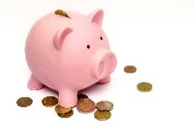**M8 Infoflyer Geldanlagemöglichkeiten**



Erstellen Sie für unseren Gastronomen einen Infoflyer zu Bausparvertrag, Lebensversicherung, Aktien, Kredit, Leasing oder Ratenkauf.